Pametni uređaji i digitalna energetska tehnologija
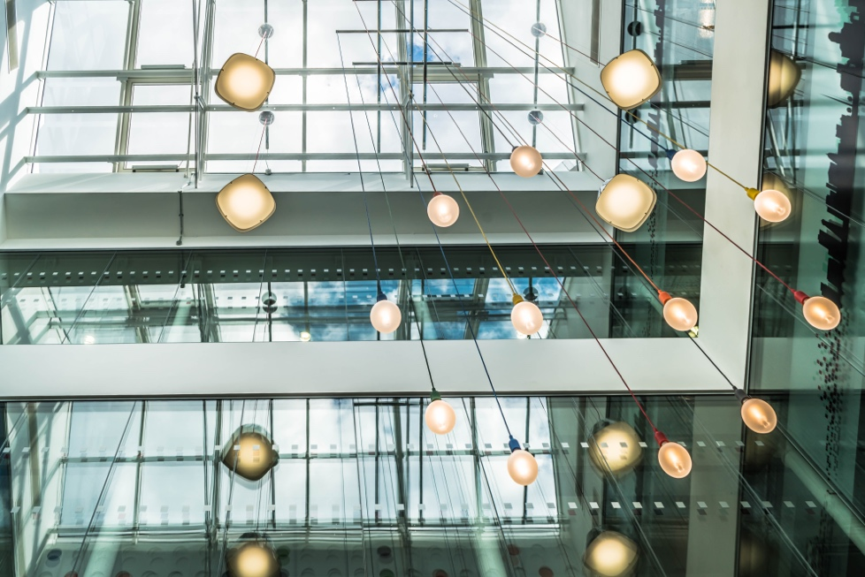

Pametni uređaji i digitalna energetska tehnologija 1
Kako ovaj tečaj funkcionira 1
Uvod 3
Digitalni ili pametni brojilo? 3
Značajke pametnih uređaja 4
Pametna brojila u Europi 5
Zaključak 6
Dodatni resursi 6
Zahvala 6

Kako ovaj tečaj funkcionira

Ovaj kratki, 30-minutni tečaj objašnjava što su pametni uređaji i kako oni pomažu u boljem razumijevanju načina i vremena naše potrošnje energije. Boljim razumijevanjem vlastite potrošnje energije možemo donositi informirane odluke za njezino smanjenje. To može uštedjeti novac i pomoći u smanjenju našeg utjecaja na okoliš.

Možda ste:

- Želite bolje razumjeti kako i kada trošite energiju kod kuće.
- Razmišljate o načinima kako učiniti svoj dom energetski učinkovitijim i uštedjeti novac.
- Zainteresirani za nove tehnologije, kao što su pametna brojila, i njihovu ulogu u digitalnoj energetskoj tranziciji.

Ovaj tečaj produbit će vaše razumijevanje digitalne energetske tranzicije i podržati vaše vlastito digitalno energetsko putovanje! Dio je niza od 12 tečajeva pod nazivom Digital Energy Essentials (Osnove digitalne energije), koje je razvio projekt Every1, a čiji je cilj omogućiti i osnažiti sudjelovanje svih u energetskoj tranziciji. Više o projektu možete saznati na: https://every1.energy

Na kraju tečaja predlažemo neke dodatne materijale za učenje koje možete istražiti. To uključuje tečaj "Što je digitalna energetska tranzicija?" koji istražuje što je digitalna energija i razloge zbog kojih se krećemo prema digitalizaciji naše proizvodnje i potrošnje energije.

Ovo je prijevod izvorne engleske verzije tečaja, koja uključuje mogućnost polaganja kratkog kviza i stjecanja digitalne značke Every1.
Ovaj projekt je dobio financijska sredstva iz programa Europske unije Obzor za istraživanje i inovacije (2021.–2027.) u okviru ugovora o dodjeli bespovratnih sredstava br. 101075596. Jedinstvena odgovornost za sadržaj ovog tečaja leži na projektu Every1 i ne odražava nužno stavove Europske unije.

Ishodi učenja

Nakon proučavanja ovog kratkog tečaja trebali biste biti u stanju:

- Navesti glavne značajke pametnog uređaja.
- Razumjeti kako vam različiti pametni uređaji i digitalne energetske tehnologije mogu pomoći da donesete informiranije odluke o svojoj potrošnji energije.
- Prepoznati ulogu pametnih brojila u digitalnoj energetskoj tranziciji.
- Razumjeti razlike između digitalizacije i digitaliziranosti.

Uvod

- Želite li bolje razumjeti svoju potrošnju energije?
- Želite li razumjeti kako možete postići uštedu energije i učinkovitost pomoću pametnih tehnologija?
- Jeste li znatiželjni o ulozi novih tehnologija u digitalnoj energetskoj tranziciji?

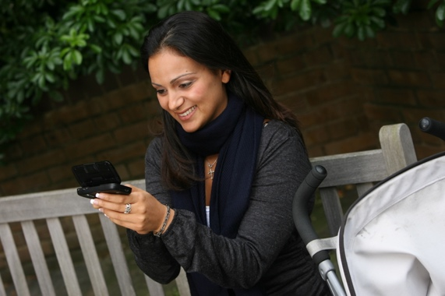
Ovaj tečaj istražuje različite vrste pametnih uređaja i digitalnih energetskih tehnologija.

Kako se način na koji proizvodimo i trošimo energiju sve više digitalizira, dublje istražujemo što digitalizacija energije znači za vas, koje su digitalne tehnologije dostupne kako biste bolje razumjeli svoju potrošnju energije, postigli učinkovitost i potencijalno uštedjeli novac.

Posebno se usredotočujemo na razliku između digitalnih i pametnih brojila te istražujemo neke od prednosti i izazova.

Na kraju, razmatramo ulogu pametnih uređaja i aparata, a posebno pametnih brojila, u okviru digitalne energetske tranzicije u Europi.

Digitalni ili pametni brojilo?

Pogledajmo pobliže kako pratimo i bilježimo našu potrošnju energije kod kuće usporedbom načina rada digitalnog i pametnog brojila. Digitalna i pametna brojila imaju različite svrhe i funkcionalnosti.

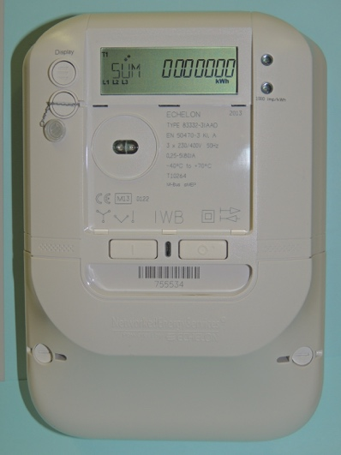
Možda imate instaliran digitalno brojilo, koji mjeri i prikazuje vašu potrošnju komunalnih usluga kao što su struja, voda ili plin. Digitalno brojilo primjer je digitalizacije. Neki digitalni brojilači mogu pohranjivati i prenositi podatke u svrhu nadzora, na primjer za slanje podataka komunalnim poduzećima ili na središnji zaslon u kućanstvu.

Alternativno, možda imate – ili razmišljate o ugradnji – pametnog brojila koje također bilježi i prikazuje vašu potrošnju komunalnih usluga, ali uključuje i napredne značajke kao što su daljinsko upravljanje, automatizacija i mogućnosti povezivosti.

Što ovaj tip brojila čini pametnim?

Pametni brojilo može primati i slati podatke pružatelju usluga putem bežičnih mreža ili komunikacije putem električne instalacije. To znači da pametno brojilo može omogućiti daljinsko očitanje, obavljati ažuriranja softvera itd. bez potrebe da netko iz komunalnog poduzeća posjeti vaš dom.

Pametna brojila imaju ugrađene mjere kibernetičke sigurnosti za zaštitu podataka koje prenose i primaju, čime se osigurava vaša privatnost i integritet sustava.

Možete vidjeti informacije u stvarnom vremenu o svojoj potrošnji energije i detaljne izvještaje o tome kako koristite energiju. Bolje razumijevanje vlastite potrošnje energije omogućuje vam donošenje informiranijih odluka o tome gdje bi se moglo postići uštedu energetske učinkovitosti.

Pametno brojilo također vam može omogućiti korištenje više tarifa, tako da vam se mogu naplaćivati različite cijene u različito doba dana ili godine. To može pomoći u poticanju potrošnje energije izvan vršnih sati, kada je potražnja manja.

Pametna brojila također imaju dodatne prednosti za pružatelje komunalnih usluga jer je svako pametno brojilo povezano s onim što se naziva pametnom distribucijskom mrežom. Informacije koje pametna brojila iz domova i poduzeća dostavljaju omogućuju bolje razumijevanje načina na koji se komunalne usluge koriste i podržavaju odgovor na potražnju. Prekide u opskrbi električnom energijom također je moguće lako otkriti i otkloniti stalnim nadzorom elektroenergetske mreže.

Pametni uređaji, poput pametnih brojila, primjer su digitalizacije energije.

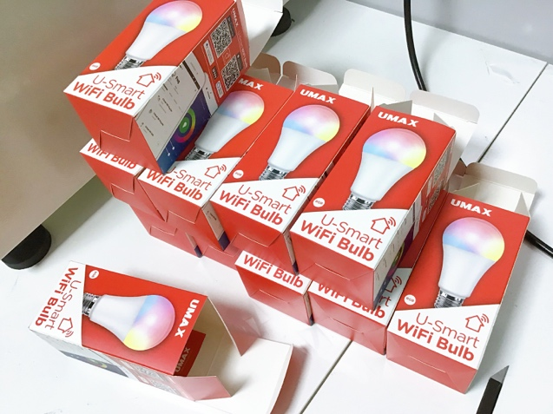
Značajke pametnih uređaja

Osim pametnih brojila, postoji mnogo drugih vrsta pametnih uređaja koje možete koristiti u svom domu ili na poslu.

Pogledajmo pobliže četiri primjera.

Ova su četiri primjera odabrana jer se odnose na aktivnosti u domu gdje često trošimo najviše energije i stoga bismo mogli ostvariti najveće uštede.

- Pametni termostati: Ovi uređaji mogu naučiti vaše preferencije grijanja i hlađenja te automatski prilagoditi temperaturu. Pametni termostati mogu se upravljati na daljinu i mogu pomoći u uštedi na računima za energiju.
- Pametne pećnice i štednjaci: Kuhinjski uređaji koje je moguće predgrijati na daljinu, koji prate programirane načine kuhanja, a ponekad se integriraju i s receptima kako bi automatski prilagodili vrijeme i temperaturu kuhanja.
- Pametno osvjetljenje: LED žarulje i sustavi rasvjete kojima se može upravljati putem aplikacija za pametne telefone ili glasovnih zapovijedi, što vam omogućuje promjenu boje i intenziteta svjetla te zakazivanje uključivanja i isključivanja svjetla.
- Pametni perilice i sušilice: Uređaji za pranje rublja koji se mogu pokrenuti na daljinu, šalju obavijesti kada su ciklusi završeni i optimiziraju cikluse na temelju opterećenja. Također se mogu zakazati za rad tijekom razdoblja s nižom potrošnjom energije.

Kao što je istaknuto u ovim primjerima, pametni uređaji nude napredne značajke, koje su obično omogućene internetskom vezom, a ponekad i umjetnom inteligencijom (UI).

U usporedbi s digitalnim uređajima, pametni uređaji mogu se upravljati na daljinu (na primjer, pomoću vašeg pametnog telefona), a možete i automatizirati zadatke. Pametni uređaji također mogu komunicirati s vama na intuitivniji način, na primjer tako što uče kako koristite određeni uređaj ili tako što šalju podsjetnike ili obavijesti izravno na vaš pametni telefon.

Budući da se jedan pametni uređaj može povezati i integrirati s drugim pametnim uređajima, možemo povezati više pametnih uređaja kako bismo stvorili ono što je poznato kao pametni dom.

Pametna brojila u Europi

Pametna brojila imaju važnu ulogu u digitalnoj energetskoj tranziciji i potencijalno pružaju niz prednosti i dobavljačima energije i potrošačima.

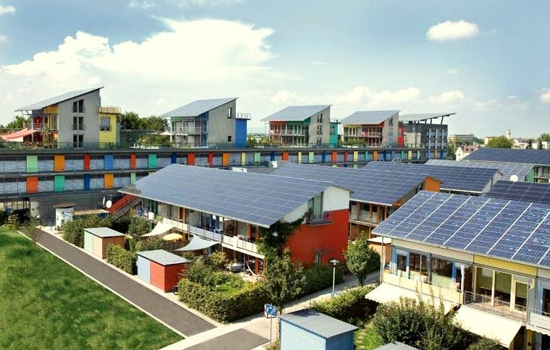
Kako bi se podržala upotreba pametnih brojila, povećala učinkovitost i omogućila besprijekorna integracija energije iz čistih tehnologija kao što su solarni paneli ili vjetroturbine, također je potrebna odgovarajuća infrastruktura ili pametna mreža ili distribucijski sustav. To zahtijeva predanost, politiku i financiranje na nacionalnoj i regionalnoj razini.

Kao dio svoje predanosti digitalnoj energetskoj tranziciji, Europska komisija je ciljala da do 2020. godine 80 % potrošača električne energije koristi pametna brojila.

Europske zemlje poput Švedske i Španjolske već su postigle 100 %-tnu instalaciju digitalnih brojila, iako se stopa usvajanja uvelike razlikuje unutar bloka. Više o dosadašnjem napretku i pristupu različitih zemalja možete saznati u članku Power Technologyja (Tehnologija napajanja) pod naslovom "EU optimizam u vezi s pametnim brojilima umanjuje sporo usvajanje".

Kao što se navodi u ovom članku, osim želje pojedinih zemalja da zagovaraju njihovu ugradnju i unatoč zakonodavstvu na razini cijele Europe koje rješava zabrinutosti, i dalje postoje izazovi u vezi s privatnošću podataka, mogućnošću hakiranja digitalnih uređaja te njihovom ugradnjom i dugovječnošću.

Vratit ćemo se na dublju analizu pitanja privatnosti podataka u našem tečaju "Privatnost, sigurnost i zaštita u digitalnom energetskom krajoliku".

Više o važnosti infrastrukture i radu potrebnom diljem bloka možete saznati u ovom članku Europske komisije "Pametne mreže i brojila".

Više o politikama koje su dio europskog Zelenog dogovora i koje također podržavaju prelazak s fosilnih goriva možete saznati u ovom članku Vijeća Europske unije o paketu Fit for 55.

Zaključak

Iako izazovi ostaju, pametni uređaji i aparati, poput pametnih brojila, imaju ključnu ulogu u digitalnoj energetskoj tranziciji.

Dok se uvođenje pametnih brojila u Europi nastavlja, a različite zemlje primjenjuju različite pristupe podršci kućanstvima, bolje razumijevanje vlastite potrošnje energije omogućuje nam da unesemo promjene i potencijalno uštedimo energiju i novac.

Pametne tehnologije također podržavaju integraciju čistih tehnologija i naš odmak od fosilnih goriva.

Ovaj tečaj dio je serije Digital Energy Essentials (Osnove digitalne energije).

Možda biste željeli istražiti naš tečaj Što je digitalna energetska tranzicija? kako biste saznali više o tome što je digitalna energetska tranzicija i kako se ta tranzicija odvija.

Dodatni resursi

- Pročitajte više o planovima Europske komisije za digitalizaciju energetike u publikaciji Digitalisation of the energy system (Digitalizacija energetskog sustava).
- Pogledajte stopu usvajanja pametnih brojila u različitim zemljama u Statistinom pregledu Udio kućanstava opremljenih pametnim brojilom u Europi u 2022. godini…
- Pročitajte članak EU Science Huba "Očuvanje okoliša i prelazak na obnovljive izvore potiču razvoj novih energetskih tehnologija".

Zahvala

Pametne uređaje i digitalnu energetsku tehnologiju izradio je projekt Every1 i licencirani su pod licencom CC BY-SA 4.0, osim ako nije drugačije navedeno.

Pripis fotografija

Glavna slika tečaja: The grainstore opens at the digital hub… autora Williama Murphyja licencirana je pod licencom CC BY-SA 2.0.
Uvod: Žena koja koristi Windows Mobile uređaj u parku s djetetom, autorica gail, licencirana je pod licencom CC BY-ND 2.0.
Digitalni brojil ili pametni brojil?: Pametni brojil "Echelon" autora Patrika Tschudina licenciran je pod CC BY 2.0.
Značajke pametnih kućanskih aparata ili pametnih uređaja: UMAX U-Smart WiFi Bulb autora Jirke Matouska licencirana je pod CC BY 2.0.
Pametna brojila u Europi: Čista energija na djelu za Dan planeta Zemlje! od naturalflow licencirana je pod CC BY-SA 2.0.

